西蒲区社会福祉協議会
ボランティア・市民活動センター 関根 宛
（FAX番号 ０２５６－７３－４９１４ 送信票不要）

【定例会・活動場所】
【団体名】

【活動内容】

５０字程度でお願いします。
【なんでもPR】

２０字程度でお願いします。
【問い合わせ・連絡先】
代表：
電話：

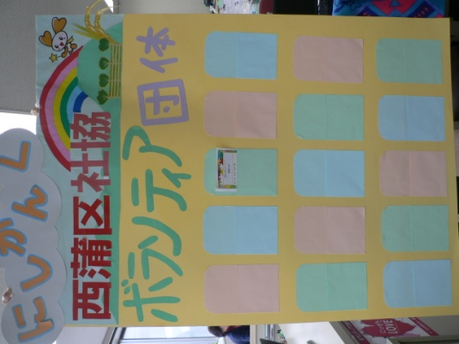
定例会：毎月第3月曜日 １３：３０～１５：３０
場所：巻ふれあい福祉センター

地域のお助けボランティア
春風の会
地域で、高齢者や障がい者、未来を担う子供達が明るく楽しく日々を暮らしていけるよう、地域の人々がお互いに助け合う地域を作っていきたいという思いをもって、活動しています。
例）買い物の付き添い、ゴミ出し 等

どなたでも大歓迎です！自分たちの住むまちのため、小さな手助けをしませんか？一緒に、優しさの輪を広げましょう！
<問い合わせ・連絡先>
代表：西蒲 幸子
電話：０２５６－○○―○○○○
《 記入例 》
ボランティア団体 紹介カード

